Министерство науки и высшего образования Российской Федерации

федеральное государственное бюджетное образовательное учреждение

высшего образования
«Санкт-Петербургский государственный университет
промышленных технологий и дизайна»

Институт – Информационных технологий и автоматизации
Направление 09.03.03 – Прикладная информатика в дизайне
Кафедра – Цифровых и аддитивных технологий

РАЗРАБОТКА ПРОЕКТА
ВЕБ-САЙТ ДЛЯ КОМПАНИИ «DevMind»

ОТЧЕТ О ПРОВЕРКЕ НА ВАЛИДНОСТЬ СОЗДАННОГО КОДА

Исполнитель – студент учебной группы 3-МД-4
(группа)
Чикурова Дарья Павловна
(фамилия, имя, отчество)

Ссылка на используемый ресурс / URL: https://jigsaw.w3.org/css-validator/#validate_by_upload

Санкт-Петербург
2025

СОДЕРЖАНИЕ

1 ВАЛИДАЦИЯ HTML ДОКУМЕНТАЦИИ 3
1.1 Валидация «index.html» 3
1.1.1 Предупреждения 3
1.1.2 Ошибки 4
1.2 Валидация «Tarif.html» 5
1.3 Валидация «Onas.html» 5
2 ВАЛИДАЦИЯ CSS ДОКУМЕНТАЦИИ 7
2.1 Валидация «style.css» 7
2.1.1 Предупреждения 7
2.1.2 Ошибки 7
2.2 Валидация «styles_tarif.css» 8
2.3 Валидация «Stile_Onas.css» 8
2.3.1 Предупреждения 8

1 ВАЛИДАЦИЯ HTML ДОКУМЕНТАЦИИ

1.1 Валидация «index.html»

На рисунке 1 представлены ошибки при проверке файла «index.html».

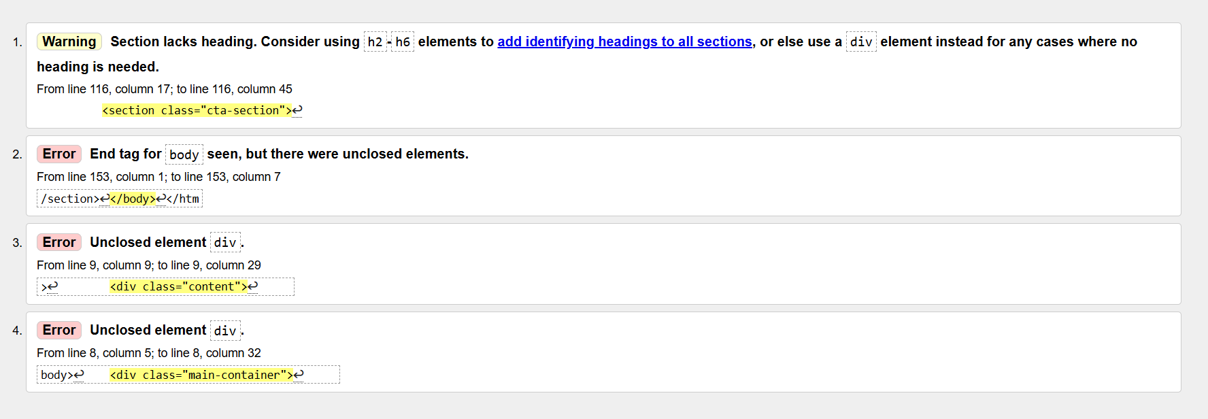

Рисунок 1 – Проверка «index.html»

1.1.1 Предупреждения

Предупреждение 1.
Строка 117, столбец 17 до столбца 45 - в разделе отсутствует заголовок. <section class="cta-section">
Ошибка исправлена путём замены семантического элемента <section> на универсальный контейнер <div class="cta-section">. Такой подход логически обоснован, поскольку блок с кнопкой не представляет самостоятельный тематический раздел, а служит функциональным элементом интерфейса призыва к действию.
<div class="cta-section">
<button class="cta-button">Записаться на сессию</button>
</div>
...
</section>

1.1.2 Ошибки

Ошибка 1.
Строка 153, столбец 1-7 - одно или несколько открытых тегов (например, <div> или <section>) не имеют соответствующих закрывающих тегов.
</section> </body> </html>
Ошибка исправлена. Добавлены закрывающие теги в соответствии с иерархией элементов.
Ошибка 2.
Строка 9, столбец 9-29 - незакрытый элемент <div>.
<div class="content">
Ошибка исправлена. В код перед закрытием основного контейнера добавлен тег </div>.
Ошибка 3.
Строка 8, столбец 5-32 - незакрытый элемент <div> с классом "main-container".
<div class="main-container">
Ошибка исправлена. После внутренних элементов добавлен завершающий тег </div>, что восстановило правильную структуру документа.
<body>
<div class="main-container">
<div class="content">
...
</div>
</div>
</body>
</html>

После исправления ошибок валидатор не выявил никаких недочётов, результат повторной проверки представлен на рисунке 2.

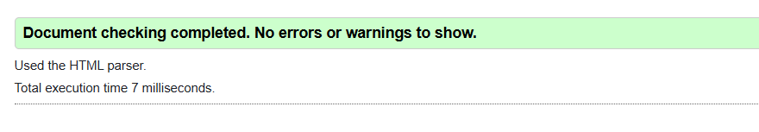
Рисунок 2 – Результат повторной проверки «index.html»

1.2 Валидация «Tarif.html»

Проверка файла «Tarif.html» - oшибок не обнаружено.
Проверка файла представлена на рисунке 3.

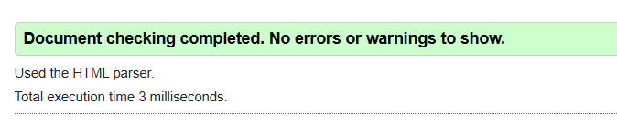
Рисунок 3 – Результат проверки «Tarif.html»

1.3 Валидация «Onas.html»

Проверка файла «Onas.html» - oшибок не обнаружено.
Проверка файла представлена на рисунке 4.

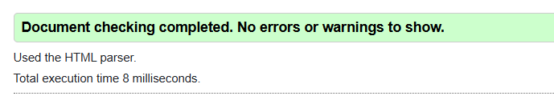
Рисунок 4 – Результат проверки «Onas.html»

2 ВАЛИДАЦИЯ CSS ДОКУМЕНТАЦИИ

2.1 Валидация «style.css»

2.1.1 Предупреждения

Предупреждение 1.
Строка 36, колонка 33 - валидатор ожидает закрывающую фигурную скобку.
grid-template-columns: auto 1fr;
Ошибка исправлена. Добавлена недостающая точка с запятой и были проверены предыдущие правила на незакрытые блоки.
Предупреждение 2.
Строка 152, колонка 58 - проблема в линтере.
grid-template-columns: repeat(auto-fit, minmax(80px, 1fr));
Ошибка исправлена. Заменили на -fillauto-fill.
grid-template-columns: repeat(auto-fill, minmax(80px, 1fr));

2.1.2 Ошибки

На рисунке 5 представлена ошибка при проверке файла «style.css».

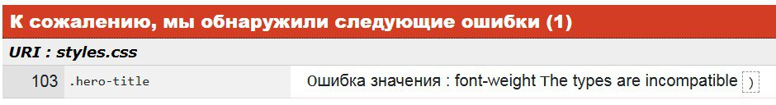

Ошибка 1.
Строка 103 - hero-title Ошибка значения: font-weight - The types are incompatible ).
Ошибка исправлена.

При повторной проверке валидатор не выявил никаких ошибок, результат проверки представлен на рисунке 5.

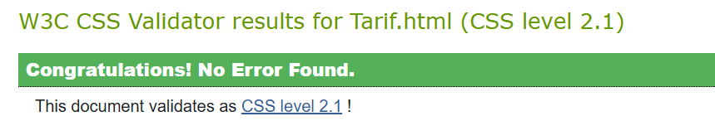

Рисунок 5 – Проверка «style.css»

2.2 Валидация «styles_tarif.css»

Валидатор не выявил никаких ошибок, результат проверки представлен на рисунке 6.



Рисунок 6 – Проверка «styles_tarif.css»

2.3 Валидация «Stile_Onas.css»

2.3.1 Предупреждения

На рисунке 7 представлены предупреждения при проверке файла «Stile_Onas.css».

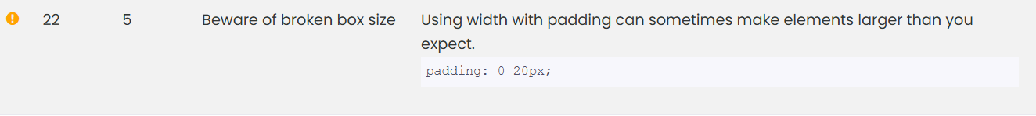

Рисунок 7 – Проверка «Stile_Onas.css»

Предупреждение 1.
Строка 22, позиция 5 - предупреждение возникает из-за комбинации свойства width с padding: 0 20px.
Ошибка исправлена. Добавлен box-sizing: border-box к элементу, чтобы padding включался в общую ширину.
Предупреждение 2
Строка 253, позиция - предупреждает о селекторе .form-select.is-invalid, который требует наличия обоих классов одновременно, повышая специфичность и усложняя поддержку кода.
.form-select.is-invalid {border-color: red;}
Ошибка исправлена. использовать отдельный класс для состояния ошибки или псевдоклассы вроде: invalid для форм.
После повторной проверки валидатор не выявил никаких ошибок, результат проверки представлен на рисунке 8.



Рисунок 8 – Проверка «Stile_Onas.css»

